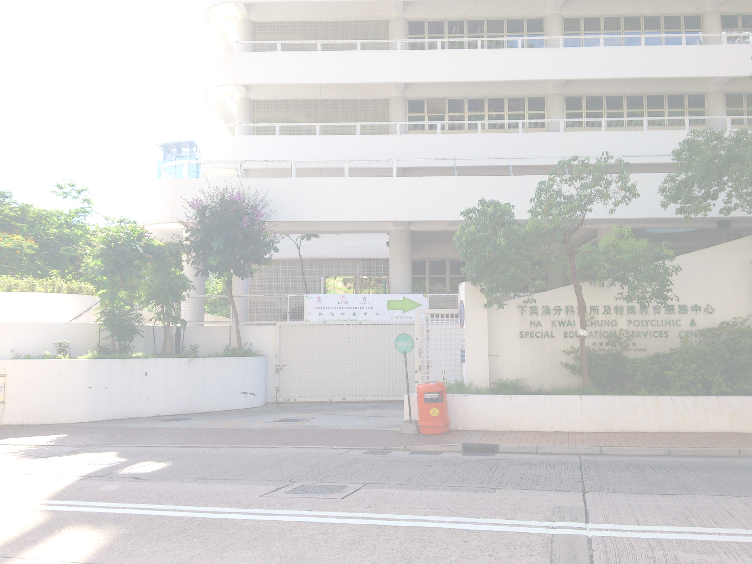葵青區中醫診所《4月份醫師應診時間表》

|  |  |
| --- | --- |
| **陳啟賢 中醫服務主任** | **星期一、二、四、五：09:00-17:30**  **星期三：14:00-17:30** |
| **劉銧煒 高級中醫師** | **星期一、二、五：09:00-17:30**  **星期三：14:00-17:30**  **星期四：09:00-12:30** |
| **賴敏芝 高級中醫師** | **星期一、二、五：09:00-17:30**  **星期三、六：09:00-12:30** |
| **劉維瑋**  **高級中醫師（署任）** | **星期一：14:00-17:30**  **星期二、四、五：09:00-17:30**  **星期三：09:00-12:30** |
| **陳琪明中醫師** | **星期一、二：09:00-12:30**  **星期四、六：14:00-17:30** |
| **戴尉玲中醫師** | **外出進修培訓** |
| **施漩港中醫師** | **星期二、五、六：14:00-17:30** |
| **魏雪瑩中醫師** | **星期一：09:00-12:30**  **星期三：09:00-17:30** |
| **藍善寧中醫師** | **星期三、五、六：09:00-12:30** |
| **陳淑瑩中醫師** | **星期二：09:00-12:30**  **星期四：14:00-17:30**  **星期六：09:00-12:30** |
| **黃秋萍中醫師** | **星期二：14:00-17:30**  **星期四、六：09:00-12:30** |
| **黃穎曦中醫師** | **星期一：14:00-17:30**  **星期五：09:00-12:30** |
| **余寶詩中醫師** | **星期一：09:00-12:30**  **星期五：14:00-17:30** |
| **童帶弟中醫師** | **星期二、六：09:00-12:30** |
| **陳瑋霆中醫師** | **星期三：09:00-12:30**  **星期六：14:00-17:30** |
| **高永樑中醫師** | **星期一：09:00-12:30** |
| **胡晓如中醫師** | **星期一：14:00-17:30** |
| **曾資宪斕中醫師** | **星期三：14:00-17:30** |
| **梁琬琳中醫師** | **星期六：14:00-17:30** |
| **李珈頌中醫師** | **星期一：14:00-17:30** |
| **張軒瑜中醫師** | **星期二：14:00-17:30** |
| **郭芷昕中醫師** | **星期四：09:00-12:30** |
| **盧沅翹中醫師** | **星期四：14:00-17:30** |

**請各位求診者於所選擇醫師之應診時間求診，並先致電：2370 2216，或到登記處預約**